Организовано в соответствии
со Спортивным кодексом

РОО «Клуб 4х4»
ООО «ФАС «Западная Сибирь»

ТРОФИ-РЕЙД
4 этап Кубка РАФ Ханты-Мансийского региона
Отборочный этап Чемпионата России
«Калинов Мост»
Традиционное соревнование
21-23 августа 2015 г.

РЕГЛАМЕНТ

Тюменская область
г.Радужный

Программа
Начало приема Заявок на участие | 05.08.15
Окончание приема Заявок на участие | 22.08.15
21.08.2015, пятница
Административные проверки по расписанию | с 15:00 до 22:00  базовый лагерь, штаб
Техническая инспекция по расписанию | с 15:30 до 22:30  базовый лагерь
08.08.2015, суббота
Административные проверки по расписанию | 07-00 до 9.00
Техническая инспекция по расписанию | 07-30 до 9.30
Медицинский контроль | 08-00 до 9.00
Первое заседание КСК | 10.00 базовый лагерь
Публикация списка допущенных участников СУ1 | 10.30 Табло информации
Обязательный Брифинг | 10.45 базовый лагерь
Старт первой секции СУ1 | 11.00
Финиш СУ первой секции СУ1 | 14.30
Старт второй секции СУ1 | 15.30
Финиш СУ-1 (ориентировочно) | 19:00:00
Публикация результатов СУ-1, и стартовой ведомости СУ-2 | 20.30 Табло информации
09.08.2015, воскресенье
Старт СУ-2 | 22:00
Финиш СУ-2 (ориентировочно) | 07:00
Предварительная публикация официальных результатов соревнований | 10:00 Табло информации
Награждение | 11.30
Содержание
1. Формат соревнования и общие правила 3
2. Классы автомобилей и требования к ним 4
3. Обязательное и рекомендуемое оборудование безопасности 7
4. Лебедки 8
5. Окружающая среда 8
6. Реклама 8
7. Регламент прохождения спецучастков 9
8. Подсчёт очков 11
9. Протесты 12
10. Запрещенное поведение. Помощь, эвакуация 13
11. Профессионализм 13
12. Поведение со СМИ 13
13. Права организаторов 13
14. Компенсация 14
15.Награждение……………………………………………………………………… 14

Организатор:
Команда: РОО Клуб 4х4
Официальный сайт соревнования:
Организаторы: г.Радужный. E-mail: intercom-kkm@mail.ru
Тел. +7 9044875753, +79825227575, факс 8(34668)35080
Контактное лицо: Ахматзанов Радик
Место проведения: Аэропорт, Тюменская обл, ХМАО-Югра г.Радужный.
Формат соревнования и общие правила
- Триал – соревнования полноприводных автомобилей, призванные собрать стремящихся к победе и достойной конкуренции любителей офф-роуда разработанный с целью максимального отображения навыков пилотов и штурманов в экстремальных условиях офф-роуда.
- Соревнование организовано для всех полноприводных автомобилей, созданных самостоятельно или приобретенных у производителя. Автомобили участников распределяются по пятью классам: ТР0, ТР1,ТР2, ТР3, ATV.
Все автомобили соревнуются по общим трассам, победители выявляются и награждаются по классам. Возможно, что некоторые СУ будут различаться для разных классов. SSV – приравниваются к автомобилям категории «ТР2».
- Результаты каждого СУ суммируются и определяют 1-ые, 2-ые и т.д. призовые места каждого класса в отдельности. Итогом является сумма всех набранных во время соревнования очков за вычетом штрафных очков в соответствии с регламентом.
- СУ будут различными. Трассы мероприятия проложены с целью испытания полноприводных автомобилей и ATV и навыков их экипажей. Для разных классов возможны разные СУ.
- Судейство осуществляется судьями, приглашенными организатором.
- Информация, опубликованная в Официальных документах, является приоритетной по отношению к любой устной информации.
- Оргкомитет
Должность | Фамилия, Имя | Город
Главный организатор | Ахматзанов Радик | Радужный
Главный секретарь | Ислямова Юлианна | Радужный
Секретарь | Давыдова-Сапрыкина Светлана | Радужный
Секретарь | Семейкина Валентина | Радужный
Технический Комиссар, | Кухар Сергей | Радужный
Зам. Старшего Судья факта | Иванов Роман | Радужный
Главный хронометрист | Охотников Максим | Радужный
Технический Комиссар | Никонов Дмитрий | Радужный
Комиссар по безопасности и маршруту | Баулин Дмитрий | Нижневартовск
Главный врач соревнований | Ибрагимова Лилия | Радужный
Старший Судья Факта | Исмаилов Александр | Радужный
Офицер по связи с участниками и пресс-секретарь | Иванова Анна | Радужный

1.7. Взносы за участие: Оплатив один взнос, участник имеет право выставить 1 автомобиль или ATV. Состав экипажа для автомобиля: 1-2 человека – водитель и штурман (или только водитель). Зачет ATV соревнуется индивидуально – на 1 ATV 1 человек (водитель). SSV – приравниваются к автомобилям.
Стоимость участия:
 | Автомобили | ATV
с 05 по 18.08 2015 г до 24.00 | 2500 руб. | 1000 руб.
С 19.08 по 21.08 до 24.00 2015 г | 3000 руб | 1500 руб
22 .08. 2015 г. | 3500 руб | 2000 руб.

2. Классы автомобилей и требования к ним

Технические требования (ТТ) для автомобилей.
личный зачет
зачёт ТР0-участвуют Водители, выступающие на автомобилях группы ТР0;
зачёт ТР1 -участвуют Водители, выступающие на автомобилях группы ТР1;
зачёт ТР2 -участвуют Водители, выступающие на автомобилях группы ТР2;
зачёт ТР3 -участвуют Водители, выступающие на автомобилях группы ТР3.
Технические требования к автомобилям изложены в КиТТ 2015 и ППТР 2015. Вопрос о допуске с замечаниями экипажей, имеющих отклонения от тех. требований в подготовке автомобилей, не влияющие впрямую на результат, решается КСК.
Дополнительные взносы:
В целях соблюдения экологической дисциплины вводится Возвратный Экологический Сбор (ВЭС) в размере 1000 рублей.
- ВЭС взимается с участников соревнований по прибытию в лагерь при прохождении АП;
- ВЭС взимается с каждого экипажа в отдельности, факт получения ВЭС отражается в ведомости приема-передачи ВЭС;
- после оплаты ВЭС за участниками закрепляется № места в лагере обозначенной на схеме находящейся у начальника лагеря;
- ВЭС находиться у организаторов соревнований с момента закрепления места, на территории лагеря за экипажем до момента сдачи экипажем закрепленного за ним места начальнику лагеря;
- Возврат ВЭС осуществляется начальником лагеря после приемки места у экипажа и соответствующей записи в ведомости приема передачи ВЭС;
ВЭС не возвращается в случае:
если экипаж не произвел процедуру сдачи начальнику лагеря закрепленного за ним места на территории лагеря;

нанесения ущерба природной среде (мойка автомобилей в водоемах, порча деревьев, замусоривание территории, загрязнение почвенного покрова ГСМ, вырубка леса

Технические требования (ТТ) для ATV.
1. ОПРЕДЕЛЕНИЕ
1.1. Серийные внедорожные квадроциклы колесной формулы 4х2(2WD) или 4х4(4WD).
1.2. Ответственность за доказательство серийности ATV в целом и его отдельных узлов и агрегатов лежит на участнике. При технической инспекции допускается сравнение деталей с серийными деталями или каталогом завода-изготовителя.
2. ПРЕДЕЛЫ РАЗРЕШЕННЫХ ИЗМЕНЕНИЙ
2.1. ATV должны отвечать требованиям раздела “Обязательное оборудование безопасности и экипировка”, а также требованиям приведённым ниже.
2.2. Любые изменения и доработки деталей, узлов и систем, не разрешенные в данных требованиях, ЗАПРЕЩАЮТСЯ.
2.3. Любая изношенная или поврежденная деталь может быть заменена только деталью, идентичной заменяемой.
2.4. Транспортное средство, конструкция которого признана Технической комиссией опасной, не может быть допущено Спортивными Комиссарами до соревнования.
3. ДВИГАТЕЛЬ
3.1.1. Двигатель – оригинальный.
3.1.2. Разрешается механическая обработка поверхностей каналов головки блока цилиндров и коллекторов.
3.1.3. Разрешается использование модифицированных или не оригинальных блоков управления системой впрыска топлива.
3.2. СИСТЕМА ВПУСКА
3.2.1. Система впуска - оригинальная.
3.2.2. Разрешается устанавливать модернизированный или другой сменный элемент воздушного фильтра.
3.2.3. Разрешается установка шнорхелей. Шнорхель должен иметь наконечник из травмобезопасного материала (например: полиэтилен, резина) и не выступать по высоте за габариты руля квадроцикла.
3.3. СИСТЕМА ОХЛАЖДЕНИЯ
3.3.1. Разрешается замена штатного радиатора на свободный и (или) перенос радиатора системы охлаждения со штатного места.
3.3.2. Разрешается установка дополнительного радиатора.
3.3.3. При переносе радиатора и магистралей системы охлаждения, должны быть предусмотрены защитные устройства (экраны из пластика или металла), исключающие в случае повреждения магистралей и радиатора попадание охлаждающей жидкости на водителя.
3.4. ТОПЛИВНАЯ СИСТЕМА
3.4.1. Топливная система - оригинальная.
3.4.2. Запрещается присоединять дополнительные канистры к топливной системе.
3.4.3. Разрешается выводить вентиляцию топливного бака на высоту руля квадроцикла.
3.5. СИСТЕМА ВЫПУСКА
3.5.1. Запрещается применение прямоточных глушителей.
3.5.2. Разрешается применение тюнинговых глушителей, уровень шума которых не должен превышать 115 Дб. (Приложение No.2)
3.5.3. Глушитель не должен выступать за задние габариты квадроцикла.
3.5.4. Обязательно наличие концевых пламегасителей (искрогасителей)в системе выхлопа, препятствующих выбросу пламени и искр, сетчатой или перфорированной конструкции с размером ячеек (диаметром отверстий) не более 5 мм.
4. ТРАНСМИССИЯ
4.1. Разрешается модификация или замена ведущего и ведомого шкивов вариатора и ремня вариатора при сохранении оригинального корпуса вариатора.
4.2. Разрешается заменять приводные валы, тормозные шланги.
5. ХОДОВАЯ ЧАСТЬ, РУЛЕВОЕ УПРАВЛЕНИЕ
5.1. РАМА
5.1.1. Разрешается усиление рамы накладками, повторяющими контур усиливаемого элемента. Усиливающая деталь/материал не должна иметь никакой другой функции кроме усиления.
5.2. ПОДВЕСКА
5.2.1. Детали и узлы подвески (кроме амортизаторов) – оригинальные.
5.2.2. Разрешается усиление деталей подвески элементами, повторяющими контур оригинальной детали.
5.2.3. Амортизаторы свободные - при условии сохранения их количества (по одному на колесо), с сохранением оригинальных верхних и нижних точек крепления.
5.2.4. Длина и ход амортизатора также свободные.
5.3. РУЛЕВОЕ УПРАВЛЕНИЕ.
5.3.1. Разрешается установка любого руля взамен оригинального при условии, что он изготовлен промышленным способом, предназначен для мототехники в условиях обычной или гоночной эксплуатации, и травмобезопасен (как минимум не имеет острых кромок).
При замене руля обязательна установка мягкой энергопоглощающей накладки в средней части, закрывающей крепежные кронштейны руля.
5.3.2. Разрешается установка проставки-адаптера руля. При этом рекомендуется
использование адаптера, сертифицированного совместно с рулем.
Не сертифицированный адаптер должен соответствовать следующим требованиям:
• материал – сталь, алюминий,
• крепление к рулевой колонке оригинальным способом,
• длина не более 200 мм.
5.3.3. Разрешается установка демпфера (амортизатора) рулевого управления.
5.3.4. Запрещено использование рулей из композитных материалов – карбон, кевлар и пр.
5.4. КОЛЕСА (КОЛЕСНЫЕ ДИСКИ) И ШИНЫ
5.4.1. Колесные диски должны быть заводского изготовления.
5.4.2. Максимальный диаметр колесного диска не более 15 дюймов.
5.4.3. Разрешена дополнительная фиксация боковин шин на диске (бэдлоки, аэрлоки ).
5.4.4. Запрещается изменять рисунок протектора шин методом нарезки.
5.4.5. Разрешается применение только пневматических шин для ATV, со следующими размерами:
− внешний диаметр, которых при измерении не превышает 765мм по прямой линии, проходящей по центру шины и не являющейся вертикальной относительно земли (при измерениях не должны учитываться естественные проминания шины)
− ширина не более 12,5”.
5.4.6. Измерения проводятся на всех шинах (включая запасные, сменные и т.д.), используемых в дальнейшем на соревновании.
5.4.7. Измерения проводятся на шинах, накаченных до давления не менее 4,5 psi.
6. ЗАЩИТА ДНИЩА, БАМПЕР И НАВЕСНЫЕ ЭЛЕМЕНТЫ
6.1. Конструкция и способ крепления защиты днища не ограничивается.
6.2. Конструкция и способ крепления бампера не ограничивается.
6.3. Конструкция и способ крепления предохранительных дуг не ограничивается.
6.4. Все внешние защитные навесные элементы не должны иметь острых режущих кромок. Выступающие острые детали должны быть защищены травмобезопасными наконечниками.
6.5. Все внешние защитные элементы должны выполнять только защитную функцию и никаких иных (крепление агрегатов, передача охлаждающей жидкости и масел и т.п.).
6.6. Разрешается снимать навесные багажники, при условии, что они не включены в силовую структуру рамы. Запрещается использование титана и титановых сплавов при изготовлении защиты днища, бампера и навесных элементов.
7. ЭЛЕКТРООБОРУДОВАНИЕ
7.1. АККУМУЛЯТОР
7.1.1. Марка и емкость аккумулятора свободные.
7.1.2. Mесто установки, предусмотренное изготовителем, должно быть сохранено.

3. Обязательное и рекомендуемое оборудование безопасности и экипировка
Для автомобиля
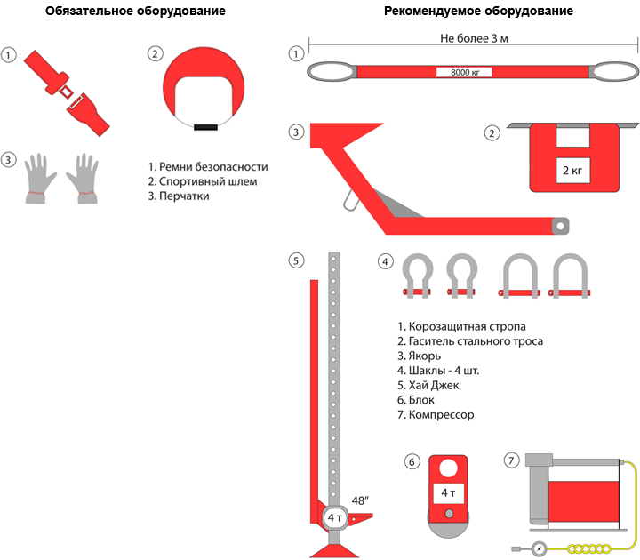
Для категории ATV :
Экипировка гонщика
Обязательно применение шлема с системой защиты подбородка.
Все шлемы должны быть промаркированы одной из официальных отметок международного стандарта.
Обязательно применение защитных очков или щитков (визоров) для закрытых мотошлемов.
Защитный щиток (визор) не должен быть неотъемлемой частью шлема.
Материал, используемый для защиты глаз и очков, должен быть небьющимся.
Защита глаз, которая имеет видимые повреждения (поцарапанная и т.д.) не должна использоваться
Использование системы «Tear off» ( съемная/отрывная защитная пленка визора/очков) - разрешено.
Обязательно применение защитной экипировки мотокроссового образца: рубашка, куртка, брюки и перчатки из прочного материала, защита груди и спины, защита шеи, мотоботы - защитная обувь с высоким голенищем.
Оборудование ATV:
            - ATV , оснащенный лебедкой, должен быть укомплектован плоской корозащитной стропой, шириной минимум 30мм.
2. Трос лебедки, удлинитель троса, корозащитная стропа, крепежный крюк, такелажные скобы (шаклы) и блоки, используемые совместно с лебедкой должны выдерживать усилие на разрыв равное двукратному максимальному тяговому усилию лебедки.
3. Каждый ATV должен быть оборудован углекислотным огнетушителем заводского изготовления, содержащим не менее 1 кг огнегасящего состава. На баллонах огнетушителя должны быть манометры и указан ясно читаемый срок годности.
4. Лебедки
- Каждый автомобиль (кроме ТР0) должен быть оснащен как минимум одной лебедкой. Для ATV наличие лебедки рекомендуется.
- Лебедки должны быть оснащены тормозом.
- Тросы для лебедки должны быть изготовлены из высокопрочной стали и соответствовать классу самой лебедки. Мягкий стальной трос с содержанием пеньки не допускается.
- Синтетические тросы разрешены, но ответственность за их использование лежит на владельце. Тросы должны быть в исправном состоянии.
- Тросы лебедки должны быть профессионально связаны петлей или наконечником. Минимальная длина соединения синтетического троса – 300 мм.
- При финише на СУ лебедочный или синтетический трос должен быть отдельно упакован, смотан на барабане, либо закреплен на «рогах». Выступающие части «рогов» не должны быть заостренными. Минимальный диаметр «рогов» - 15 мм, расстояние между ними не менее 50 мм. Диаметр и расстояние между «рогами» является обязательным.
- Запрещаются тросы, признанные техкомиссией опасными.
5. Окружающая среда
Данный регламент был создан для участников события мирового уровня, а это значит, что мы также должны заботиться об окружающей среде. Для этого всем предписано следовать всемирно признанной природоохранной деятельности при проезде через кемпинг и другие общественные места.
- Возвратный экологический взнос – 1 000 р.
- Лагерь, трассы, места стоянок и рабочие зоны должны содержаться в чистоте. Убирайте мусор не только за собой, но и за другими, если в этом есть необходимость. Закапывать мусор запрещается. Каждой команде настоятельно рекомендуется заготовить минимум по одному большому мусорному мешку.
- Нарушение норм экологии влечет невозврат экологического взноса. После завершения соревнования, участники сдают убранные места в лагере представителю организаторов (коменданту).
6. Реклама
  - Участникам соревнования разрешается нанести любую рекламную информацию на транспортное средство при условии:
- отсутствия агрессивного и оскорбительного характера данной информации
- если данная рекламная информация не находится на местах обязательной рекламы, логотипа соревнования, номера экипажа.
  - Отказ от нанесения обязательной рекламной информации приведет к санкциям – штрафу в сумме 100 % от стартового взноса.
7. Регламент прохождения спецучастков
- Норма времени на прохождение каждого СУ – 15 минут. В случае превышения нормы времени участнику присваивается DNF (Did Not Finish, см очки пенализации в п.8).
- Старт СУ: Автомобиль или ATV на линии старта СУ. Штурман находится в автомобиле, пристегнут ремнем. Водитель сам нажимает на кнопку секундомера – это и есть момент старта СУ. Движение разрешается начинать только после того, как водитель застегнет ремень безопасности. Во время движения машины водитель всегда должен быть пристегнут ремнем безопасности. Штурман имеет право отстегивать ремень только после момента старта (и если машина не двигается). Для ATV: пользоваться ремнями не надо.
- Финиш СУ: Финиш базой (линия финиша находится между передней и задними осями автомобиля или ATV). Водитель выходит из машины и нажимает на кнопку остановки секундомера. Если секундомер использует штурман, это будет рассматриваться, как отсутствие финиша (судья ждет, пока секундомер не возьмет в руки пилот, судейские часы при этом не останавливаются). Параллельный отсчет времени ведет ответственный судья. При ошибках в отсчетах времени пилотом конечным будет считаться результат, отмеченный судьей.
- Штурман должен быть пристегнут ремнем безопасности на старте СУ, во время нахождения в движущейся машине и на финише.
- Для прохождения СУ разрешено использовать только оборудование, находящееся в спортивной машине или ATV. Все оборудование должно находиться в машине и при завершении СУ (при оставлении оборудования – пенализация 10 очков).
- Для учета времени прохождения СУ и подсчета пенализаций используется КАРНЕТ – книга с двумя экземплярами контрольных карт на каждый СУ. Во время прохождения СУ карнет находится у судей. Один экземпляр остается у экипажа (в книге), а другой отрывается и остается у судей. Участник и судья своими подписями в карнетах фиксируют правильность записей. Ответственность за верно указанное в карнетах время лежит на участниках. Данный карнет должен быть представлен на каждом СУ. Все указания судьи вносят в карнет. Если участник и судья поставили свои подписи, то никакие протесты по количеству штрафных очков и времени прохождения СУ от экипажа не принимаются.
- Максимальное кол-во очков за каждое СУ - 100.
- Порядок старта на СУ будет определяться путем жеребьевки. На жеребьевке экипаж «вытаскивает» номер СУ, на котором экипаж начинает гонку, и свою стартовую позицию на этом СУ.
- Участник должен подъезжать на старт первого СУ в соответствии с предписанным временем старта.
Порядок выхода на старт и финиш
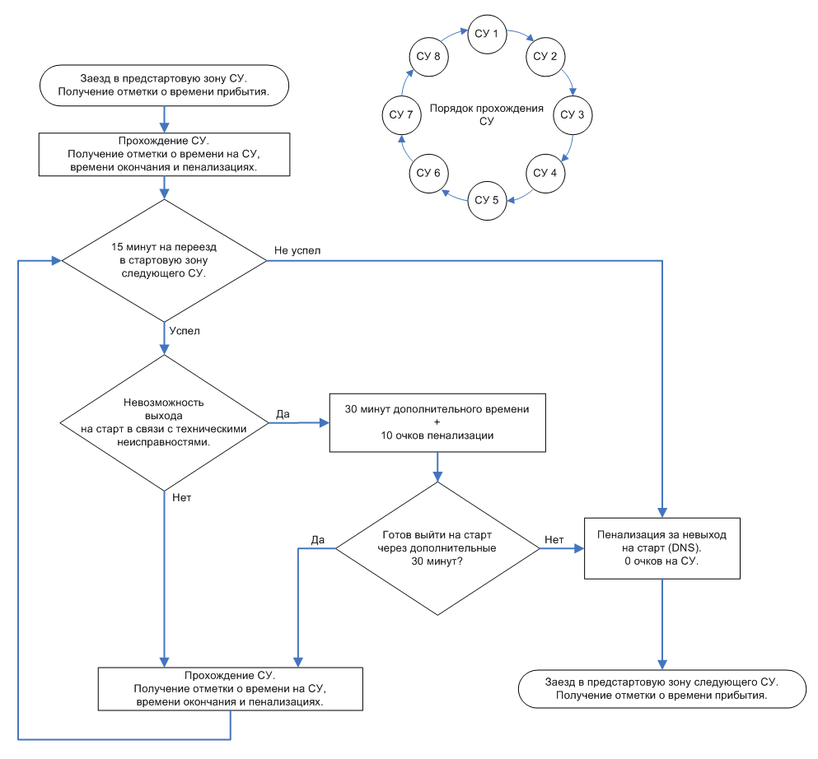
- Головы водителя и штурмана во время прохождения СУ должны быть защищены сертифицированными автомобильными или мотоциклетными шлемами.
- Только заявленные водитель и штурман могут проходить гонку. Допускается чередование штурмана и пилота на всех СУ.
- Участники не покидают финишной зоны до получения разрешения от судьи СУ.
- По просьбе участника судья СУ может показать траекторию движения. Участник обязан следовать полученным указаниям.
- При распоряжении судьи СУ или другого официального лица съехать с трассы участники должны незамедлительно покинуть СУ.
- Алкоголь и наркотические средства строго запрещены. Во время соревнования без предупреждения может проводиться тест на содержание алкоголя или других наркотических веществ в крови. В случае положительного результата экипаж будет дисквалифицирован.
- Организатор оставляет за собой право изменить или добавить дополнительные пункты правил и положений. Также организатор в праве принимать решения по вопросам, не оговоренным в регламенте, при условии, что никакие штрафные санкции не будут внесены задним числом, и участники будут уведомлены обо всех изменениях заранее.
- Очки за СУ будут считаться от максимума за вычетом пенализаций. Штрафные очки начисляются за нарушения регламента.
- В случае если в зачетной категории стартует 4 автомобиля (ATV) или больше, то награждаются 1,2,3 места. В случае, если в зачетной категории стартует 3 автомобиля, то для получения зачета участникам категории необходимо проехать (получить результат, отличный от DNS и DNF) не менее 70 % всех спецучастков соревнования. Среди участников, успешно преодолевших 70% и более СУ, места распределяются согласно полученным очкам.
- Если на Спецучасток скопилась большая очередь из экипажей, то по решению судьи СУ он может отправить экипаж (при желании экипажа) на следующий СУ, сделав отметку в специальном поле карнета.
- СУПЕРБОНУС! Экипаж, получивший отметки о прохождении всех СУ (в том числе DNF), может попросить допуск для повторного прохождения одного СУ из числа открытых во второй части гонки (СУ9-СУ15). Для этого экипаж должен получить у главного секретаря специальный карнет. В случае улучшения времени прохождения СУ - результат экипажа рассчитывается исходя из нового времени. В случае ухудшения – остается прежним. Если предыдущий результат был DNF и повторный DNF, то остаются очки за DNF.
- Один из СУ – кольцевая гонка с одновременным стартом по категориям. Организатор обеспечивает максимально равные условия для всех экипажей внутри категорий. Порядок старта и правила проведения такого СУ объявляются бюллетенем и разъясняются на брифинге.
8. Подсчет очков
Экипажам, прошедшим СУ, будут начисляться очки в зависимости от занятого места:
  Очки за занятые места
  (плюс)
  Место | Очки
  1 | 100
  2 | 95
  3 | 90
  4 | 87
  5 | 84
  6 | 81
  7 | 78
  8 | 75
  9 | 72
  10 | 69
  11 | 66
  12 | 63
  13 | 60
  14 | 58
  15 | 56
  16 | 54
  17 | 52
  18 | 50
  19 | 48
  20 | 46
  21 | 45
  22 | 44
  23 | 43
  24 | 42
  25 | 41
  26 | 40
  27 | 39
  28 | 38
  29 | 37
  30 | 36
  31 | 35
  32 | 34
  33 | 33
  34 | 32
  35 | 31
  36 | 30
  37 | 29
  38 | 28
  39 | 27
  40 | 26
  Старт без финиша (DNF) | 20
  Отказ от старта (DNS) | 0
  Пенализация за нарушения
  (минус)
  Нарушение | Штраф
  Лебежение за деревья без корозащитки | 10
  Отсутствия перчаток для работы с лебедочным тросом | 10
  Перешагивание/касание троса под нагрузкой | 10
  Езда по тросу | 10
  Перетаскивание троса по трассе за автомобилем во время движения | 10
  Выпадение из автомобиля запчастей и инструмента и их отсутствие на финише | 10
  Непристегнутые ремни безопасности во время движения | 10  за каждое
  Отсутствие надетого шлема | 20  за каждое
  Вождение не из кабины автомобиля | 10
  Словесное оскорбление судьи /споры с судьей | DNS
  Алкогольное или наркотическое опьянение во время соревнования | Исключение из соревнования
  Посторонняя помощь | DNF
  Непрохождение всей трассы СУ (срезка) | DNF
  Загрязнение трассы (мусор) | DNF
  Загрязненные номера и реклама на старте СУ | DNS
  Движение в противоположном направлении по СУ | 30
  Отсутствие гасителя стального троса | 10
  Разрыв ограничительной ленты трассы СУ | 10 каждое
  Разрушение (поломка) ограничительных вешек | 10 каждая
  Разрушение (поломка) габаритных вешек (флажков) | 30 каждая

  - Результатом экипажа на СУ являются очки. Пройдя СУ экипаж получает время прохождения. После прохождения СУ всеми участниками времена сравниваются, и показавший наименьшее время становится победителем, получая максимальное количество очков, и т.д. Все пенализации вычитаются из этих очков. Таким образом, итогом на СУ является разница очков, заработанных на прохождении дистанции минус пенализация.
  - Экипажу, вышедшему на старт, но не финишировавшему на СУ (DNF – Did Not Finish), начисляются поощрительные 20 очков. Экипаж, не вышедший на старт СУ, получает 0 очков (DNS – Did Not Start).
  - Время на СУ измеряется с точностью до десятых секунды.
  - Если два или более экипажей финишируют в одно и то же время, им начисляется одинаковое количество очков (по верхнему показателю). Следующему экипажу будут начислены очки в соответствии с его местом. (ПРИМЕР: Два экипажа показали одинаковое время и заняли 3 место. Им начисляется по 90 очков. Экипажу, занявшему 4 место, начисляется 87 очков.)
  - Итоговое подведение результатов. Победителем объявляется экипаж, получивший максимальное количество очков по сумме всех СУ. Чем больше набрано очков, тем выше занятое место. В случае одинакового количества очков при итоговом подсчете - определении победителя гонки, будут пересматриваться полученные ранее этими экипажами пенализации. Побеждает тот, у кого пенализаций было меньше. В случае, если очки пенализации одинаковы, призовое место будут делить между собой оба экипажа.
  - Движение или прохождение большей части дистанции по трассе в противоположную сторону пенализируется 30 очками.
  - В случае, если полученная пенализация превысит заработанные очки, то экипаж получает 0 очков, таким образом, на СУ нельзя получить отрицательный результат.
  - 22 августа проводится СУ 2 для ТР-0,1, 2, 3 – навигационный СУ, т.е. экипажи самостоятельно определяют маршрут движения в пределах границ Официальной трассы, где могут располагаться судейские пункты КП и контрольные пункты. Контроль прохождения КП ведется с помощью цифровых фотографий
    - на СУ 2 для ТР-0,1, 2, 3 – 9 часов
    - Норматив Старт на СУ 2 для ТР-0,1, 2, 3 - одновременный.
    - Пенализация за отсутствие отметок КП публикуется в Дорожной Книге СУ.
    - Минимальное число КП, на которых экипаж обязан получить отметку для получения зачета СУ не менее 30% от общего числа КП на данном СУ. За невыполнение данного требования экипаж пенализируется незачетом СУ.
    - Участникам засчитываются только те КП, фотографии которых, соответствующие требованиям Регламента, сданы судьям финиша до окончания норматива СУ.
      - Во время прохождения СУ, участники имеют право сдать карты памяти на судейском пункте финиша (без пересечения финишного створа, но оба члена экипажа и автомобиль находятся в непосредственной близости от судейского пункта). На судейском пункте карты памяти не возвращаются, участники должны иметь запасные карты памяти, чтобы воспользоваться этой возможностью.
    - В случае превышения норматива результат экипажа определяется как норматив плюс пенализация за превышение норматива (200 часов) и пенализация за все не засчитанные КП.
    - Время открытия судейского пункта старта за 30 минут до времени первого участника. Время закрытия через 30 минут после времени назначенного старта для последнего из не стартовавших участников.
    - Время открытия судейского пункта финиша в 13:00, время закрытия - после истечения норматива для всех не финишировавших участников
9. Протесты
- Протест участников должен быть направлен главному организатору в течении 30 минут после получения результатов по прошедшему СУ. Стоимость протеста составляет 500 рублей за протест на техническое состояние и 2000 рублей за остальные протесты. Эти суммы не возвращаются в случае отклонения протеста.
- Протесты рассматривают организаторы соревнования. Тем не менее, окончательное решение принимает главный организатор соревнования после ознакомления со всеми «за» и «против».
- При рассмотрении протеста допустимо присутствие представителя экипажа, подавшего данный протест. Протест должен содержать ссылку на пункт Регламента или его Приложений, который, по мнению Участника, был нарушен другим Участником, и подтверждение факта данного нарушения. В качестве подтверждения факта нарушения могут рассматриваться фото- и видеоматериалы, а также свидетельские показания. В случае обнаружения обмана, Участники, виновные в таком обмане, будут безусловно исключены из соревнования.
10. Запрещенное поведение. Помощь, эвакуация
- Участники не должны пытаться влиять, манипулировать, препятствовать или вмешиваться любыми другими способами в работу судей и организаторов. При обнаружении подобных действий участник будет немедленно отстранен.
- Запрещается вносить изменения в автомобиль или ATVдругих участников без их согласия. При обнаружении подобных действий участник будет немедленно исключён.
- Организатор обеспечивает эвакуацию сломанного автомобиля или ATV участника с СУ.
- Главный врач соревнования по соображениям безопасности может отстранить любого участника в любое время. Главный врач оказывает первую медицинскую помощь, а в экстренных случаях вызывает Скорую помощь.
- Никакая иная помощь не будет оказана организаторами во время соревнования. От участников требуется полная уверенность в своих силах и возможностях автомобиля или ATV для прохождения трассы соревнования.
11. Профессионализм
Во время проведения соревнований обязательно надлежащее профессиональное поведение спортсменов. В случае неспортивного, грубого, оскорбительного поведения в отношении представителей организатора, местной власти, спонсоров или других участников, а также в случае порчи имущества или алкогольного опьянения — вся команда будет дисквалифицирована до конца соревнований.
12. Поведение со СМИ
Представители СМИ вправе предавать гласности любые события, которые они считают нужными. Для нас очень важно знать, что путь, выбранный в проведении офф-роуд мероприятия, вызывает только положительные эмоции.
Ответственность за безопасность и отсутствие инцидентов во время проведения соревнования возложена на оргкомитет. Однако в автомобильном спорте полная безопасность не может быть гарантирована. Возможны травмы, дорожно-транспортные происшествия и непреднамеренное повреждение окружающей среды. Участникам рекомендуется переложить все переговоры со СМИ на главного организатора или пресс-секретаря соревнования. После уточнения всех деталей происшествия пресс-секретарь оповещает СМИ, делая официальное заявление об инциденте и предпринятых шагах для его урегулирования.
13. Права организатора
- Организатор может отказать в принятии заявки на участие в соревнования без объяснения причин.
- Организатор может отложить, отменить, или сократить период соревнования без предварительного уведомления в случае форс-мажорных обстоятельств. Претензии в связи с задержкой, отменой или сокращением периода соревнований не принимаются.
- Организатор может исключить любого участника, автомобиль или ATV, не соответствующего заявленным данным регламентом требованиям.
- Организатор может отменить любой СУ в любое время, даже в случае прохождения данного СУ одним или более участниками в случае форс-мажорных обстоятельств.
- Организатор может дисквалифицировать участника, не соблюдающего регламент данного мероприятия, или поправки к нему, или инструкции, полученных от представителей организаторов. В этом случае вступительный взнос не возвращается.
- Организатор вправе уменьшить количество СУ до старта соревнований без объяснения причин.
14. Компенсация
  - Организатор не несет ответственности за дорожно-транспортные происшествия, повлекшие за собой травмы, повреждение автомобилей, ATV или потерю личных средств.
  - Организатор не несет ответственности за нарушение участниками законов и правил. За несчастные случаи или нарушения законов несут ответственность сами участники. При нанесении ущерба, данные участники возмещают потери организатора.
  - Участники не имеют никаких претензий к организаторам или спонсорам мероприятия. Участники несут ответственность за страхование случаев, вызывающих ответственность перед третьей стороной. Всем участникам рекомендуется дополнительное страхование.
  - Участники обязуются подписать форму компенсации до начала мероприятия. При невыполнении этого условия, участники не допускаются к началу соревнований. Вступительный взнос не возвращается.

15. Награждение
  - Награждение состоится в базовом лагере соревнования.
Экипажи, занявшие 1-3 место в каждой категории, награждаются кубками, медалями, дипломами и ценными подарками от организаторов и спонсоров соревнований
Данный регламент является официальным приглашением на соревнования.

